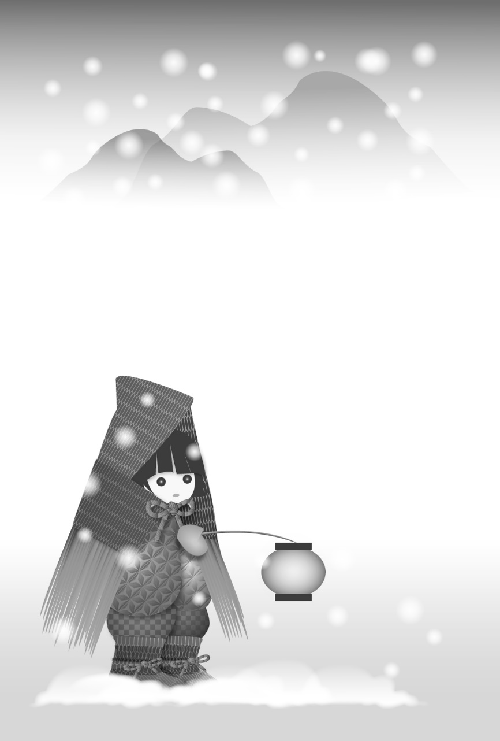

余寒御見舞い申し上げます

東京都＊＊区＊＊＊**一―二―三**

名字　名前

〒111-1111

二〇＊＊年　一月＊＊日

御一家皆様のご健勝を心よりお祈り致します

どうぞ、無理をなさらず、御身体をお労り下さい

厳しい寒波の到来が報じられ、

いかがお過ごしかと案じております

寒中御見舞い申し上げます